муниципальное бюджетное дошкольное образовательное учреждение

«Детский сад №1» г.о. Самара

Образовательный маршрут

«Музыкальные дома Самары. Филармония. Театр оперы и балета»

*для старшего дошкольного возраста*

Подготовил:

музыкальный руководитель

Парфирова Е. Ю.

2021

**Актуальность:**

Современные технические средства воспроизведения музыки застали детей врасплох. На них обрушился в полном смысле слова водопад самой разнообразной музыки. Они не успели, и не могли успеть научиться воспринимать музыку в таком количестве. И, не обученные общению с музыкой, дети стали зачастую стали отбирать далеко не лучшие образцы этого великого искусства. Музыка, тиражированная музыкально-развлекательной индустрией, представляет собой реальную угрозу духовному миру человека, тем более человека юного, чей духовный мир находится в процессе становления.

          И вот, задумываясь над тем, как наладить общение детей с музыкой, как приобщить их к серьезному искусству, я пришла к мысли о создании образовательного маршрута для родителей под названием «Музыкальные дома г. Самары. Филармония. Театр оперы и балета»

**Цель** –приобщение детей к культурным центрам родного города.

*Уважаемые родители!*

Предлагаю вам совершить виртуальную экскурсию по двум крупным культурным центрам нашего города.

Самарская государственная филармония – одно из красивейших сооружений в старой части города Самара. Оно располагается вблизи перекрестка улиц Фрунзе и Льва Толстого *(Приложение 1)*

<https://yandex.ru/maps/org/gbuk_samarskaya_gosudarstvennaya_filarmoniya/1096319938/?ll=50.094859%2C53.191646&z=17>

Здание Самарской филармонии ведет свою историю с 1907 года, когда на пересечении улиц Москательной (ныне улица Льва Толстого) и Саратовской (ныне улица Фрунзе) был построен цирк-театр «Олимп». Это было красивейшее архитектурное строение, возведенное в стиле модерн по проекту архитектора Платона Шаманского *(Приложение 2)*

<https://filarm.ru/about/history/art50.html>

Если вы захотите посетить филармонию не виртуально, а вживую, то на официальном сайте вы всегда найдете интересное мероприятие, которое обязательно заинтересует вас и вашего ребенка *(Приложение 3)*

<https://filarm.ru/afisha/>

А сейчас предлагаю вам переместиться в другое, не менее интересное место. Это театр оперы и балета *(Приложение 4)*

[*https://ru-ru.facebook.com/pg/samaraopera/photos/*](https://ru-ru.facebook.com/pg/samaraopera/photos/)

Расскажите ребенку об этом уникальном театре. Почитайте интересные историчекие факты.

[*http://www.opera-samara.net/o_teatre/#:~:text=Самарский%20академический%20театр%20оперы%20и,Лапицкого%20и%20дирижера%20Антона%20Эйхенвальда*](http://www.opera-samara.net/o_teatre/#:~:text=Самарский%20академический%20театр%20оперы%20и,Лапицкого%20и%20дирижера%20Антона%20Эйхенвальда)

Обязательно посетите с ребенком филармонию и театр оперы и балета! Ведь совместное времяпрепровождение сближает!

Приятного просмотра!

*Приложение 1*

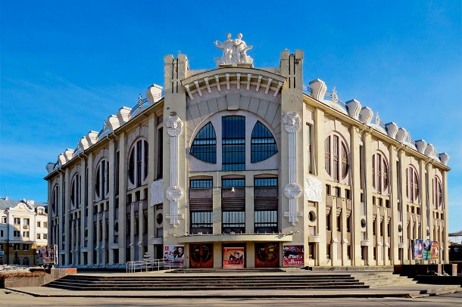

*Приложение 2*

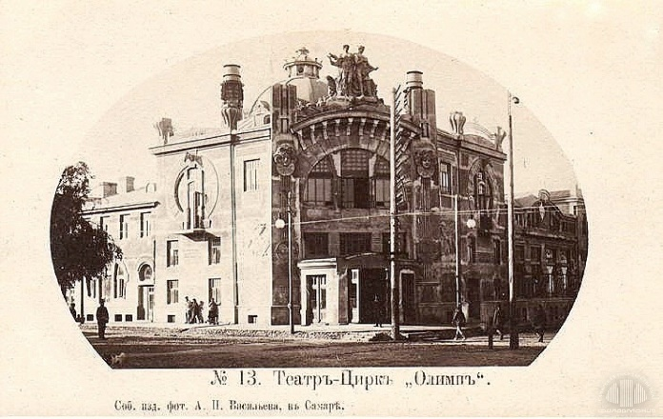

*Приложение 3*

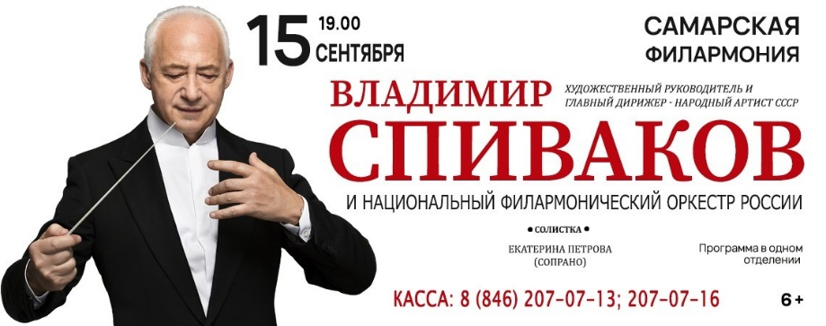

*Приложение 4*

